教务管理系统

目 录

封 面................................................................................1

目 录................................................................................2

问题描述............................................................................3

教务管理的用例图...................................................................4

整体用例图.....................................................................5

与学生相关的用例图:............................................................5

与教师相关的用例图:............................................................5

与系办管理员相关的用例图.......................................................6

与教务处管理员相关的用例图.....................................................6

用例规约.......................................................................7

2.2.1用例规约 登陆系统........................................................7

2.2.2用例规约 查询成绩........................................................7

2.2.3用例规约 发布公告........................................................7

2.2.4用例规约 下载课程表......................................................8

2.2.5用例规约 网上报名考试....................................................8

教务管理系统的类图.................................................................9

教务管理系统的类图.............................................................9

教务管理系统的界面类图........................................................10

教务管理系统的顺序图及协作图......................................................11

教师成绩管理的顺序图�........................................................11

教师成绩管理的顺序图�........................................................12

教务管理系统的活动图..............................................................13

用户登录选课界面的活动图......................................................13

学生选课的活动图..............................................................14

教师录入成绩的活动图..........................................................15



1.问题描述

近年来�随着高校招生规模的不断扩大�学校教务管理的信息量也急剧增加�传统

的管理方法以难以适应学校发展的需要。本项目任务是开发一个教务管理系统。学校

需要一个全新的教务管理系统�用于向全体师生和教务管理员提供一个集成绩查询、

课程表查询、教师成绩录入、学生评教、选课、纪律规章考核分数查询、课件下载功

能于一身的教务管理平台。

系统允许超级管理员在系统后台对学生和教师的信息进行维护�管理员根据权限级

别的不同可以在后台管理系统中对下级用户除密码外的信息进行的查询、修改、添加

和删除。

系统允许所有注册用户对个人信息进行修改和维护�并查阅自己的成绩、课程表、

选课等信息�需要安装有Apache PHP 和MySQL�需要把信息的增、删、查、改

情况记录到MySQL数据库中�以便管理员查询信息和进行管理。

系统需要对每学期用户的增加和用户信息的修改做记录�并列印成报表�同时允许生

成Excel及PDF格式文件以便保存。



2.教务管理的用例图

建立系统的用例图通过以下几个问题识别角色

谁使用系统的主要功能�

谁修改信息�

谁管理信息�

谁维护系统的正常运行�

通过回答这几个问题�再进一步分析可以识别出本系统的几个角色�学生、教

师、系办管理员、教务处管理员。

通过对问题的分析�根据流程可以分为以下的几个用例�

与学生相关的用例�查询个人信息、查询成绩、查询选课信息、网上选课等等。

与教师相关的用例�查询个人信息、修改个人信息、学生成绩录入等等。

与系办管理员相关的用例�发布课程表、学生信息管理、公告管理等等。

与教务处管理员的用例�修改帐号信息、学生信息管理、公告管理等等。

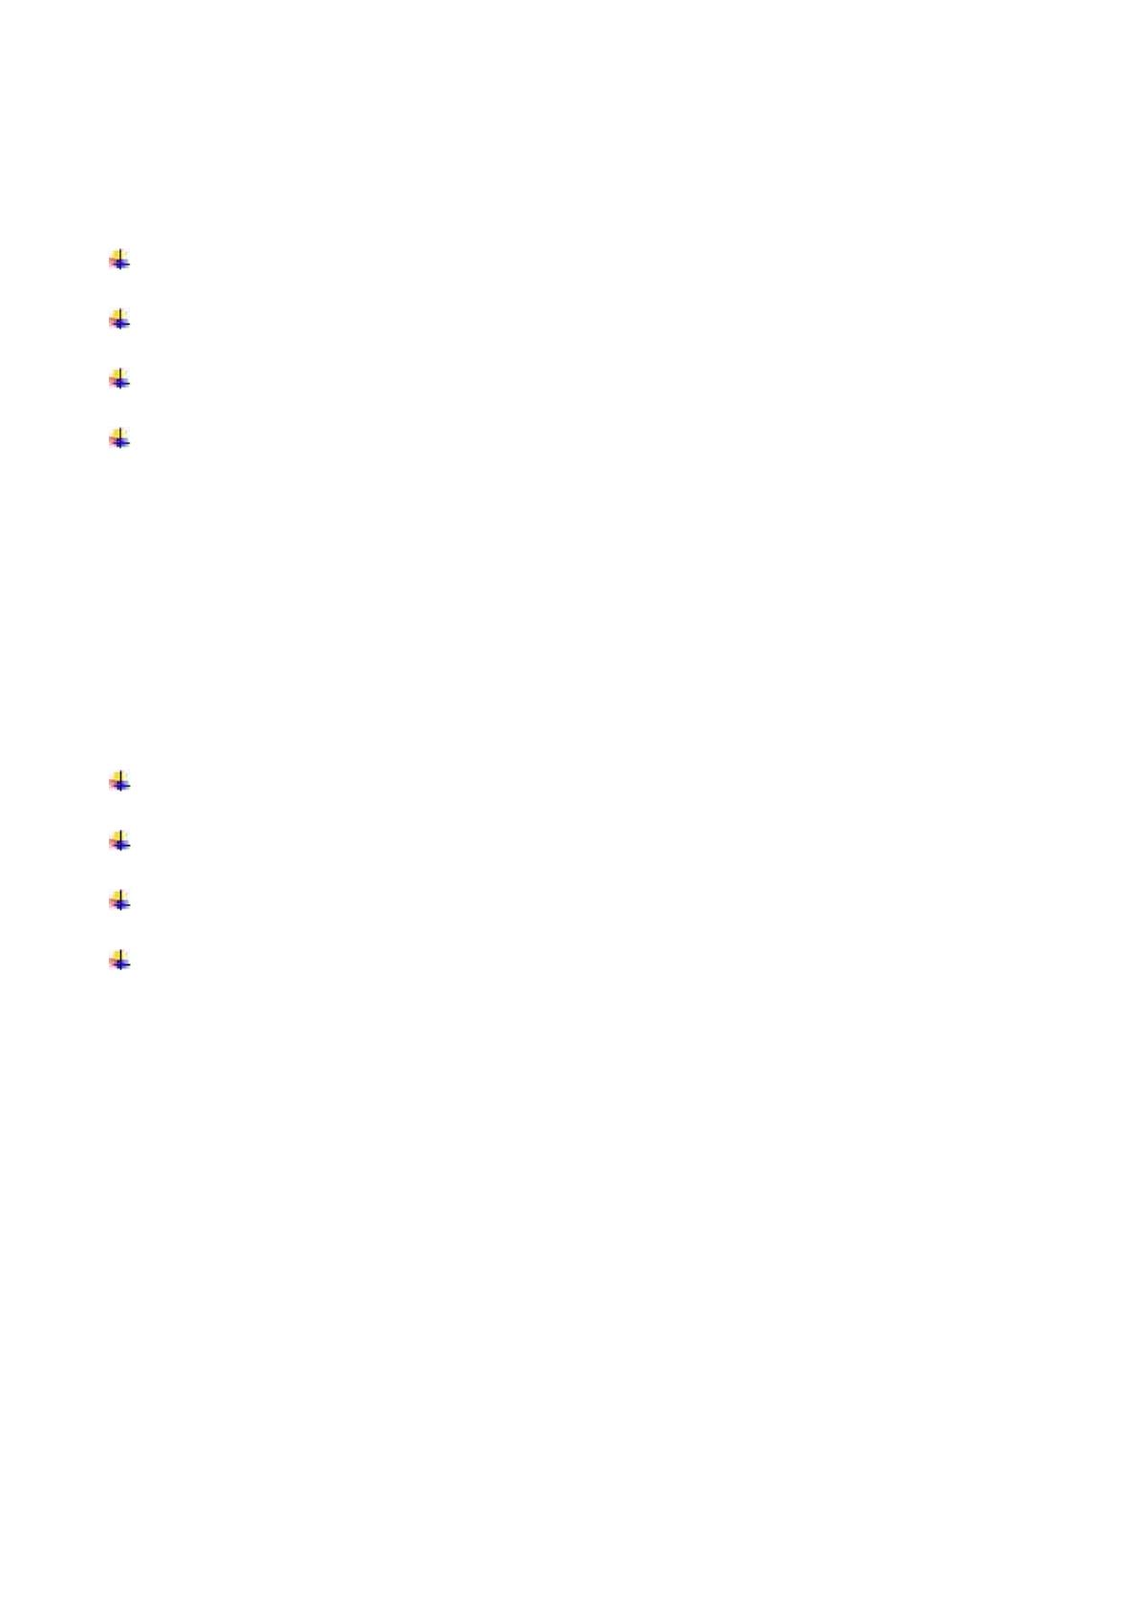

2.1整体用例图

根据以上角色、用例的分析�画出教务管理系统的用例图�如下所示�

与学生相关的用例图:

下载课件

查询成绩

查询选课信息

阅读公告

查询个人档案信息

报考证书

学生

修改个人档案信息

选修课选课

修改登录密码

教师评价

查询考核分

与教师相关的用例图:

查询个人考勤情况 学生成绩录入

查询个人信息

学生成绩查询

阅读公告

修改个人信息

教师

修改课程信息

查看学生选课信息

打印报表

上传课件

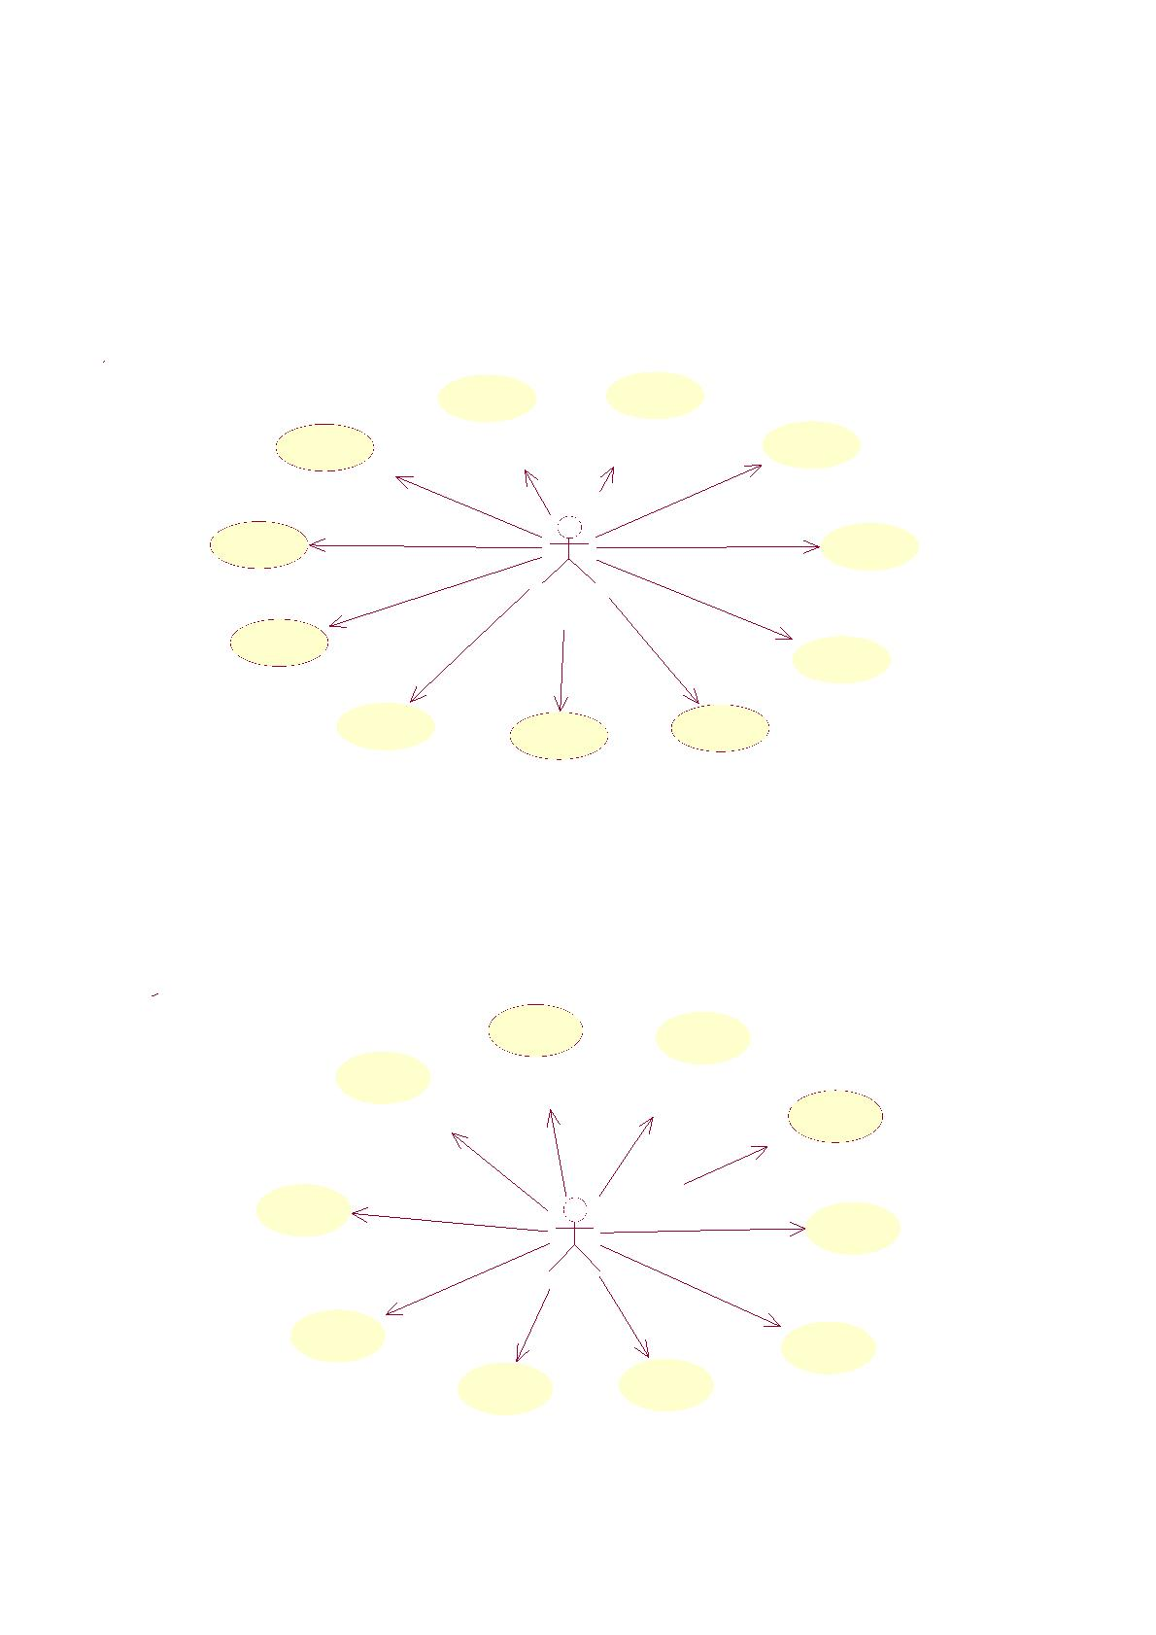

与系办管理员相关的用例图:

发布课程表

修改帐号信息

学生信息管理

设置教师权限

教师考勤录入

发布公告

课件管理

系办管理员

教师信息管理

课程管理

统计学生考核分

安排补考

与教务处管理员相关的用例图:

修改帐号密码

学生档案管理

修改帐号信息

设置权限

教师档案管理

教务处管理员

系统维护

精品课程课程信息管理

发布公告

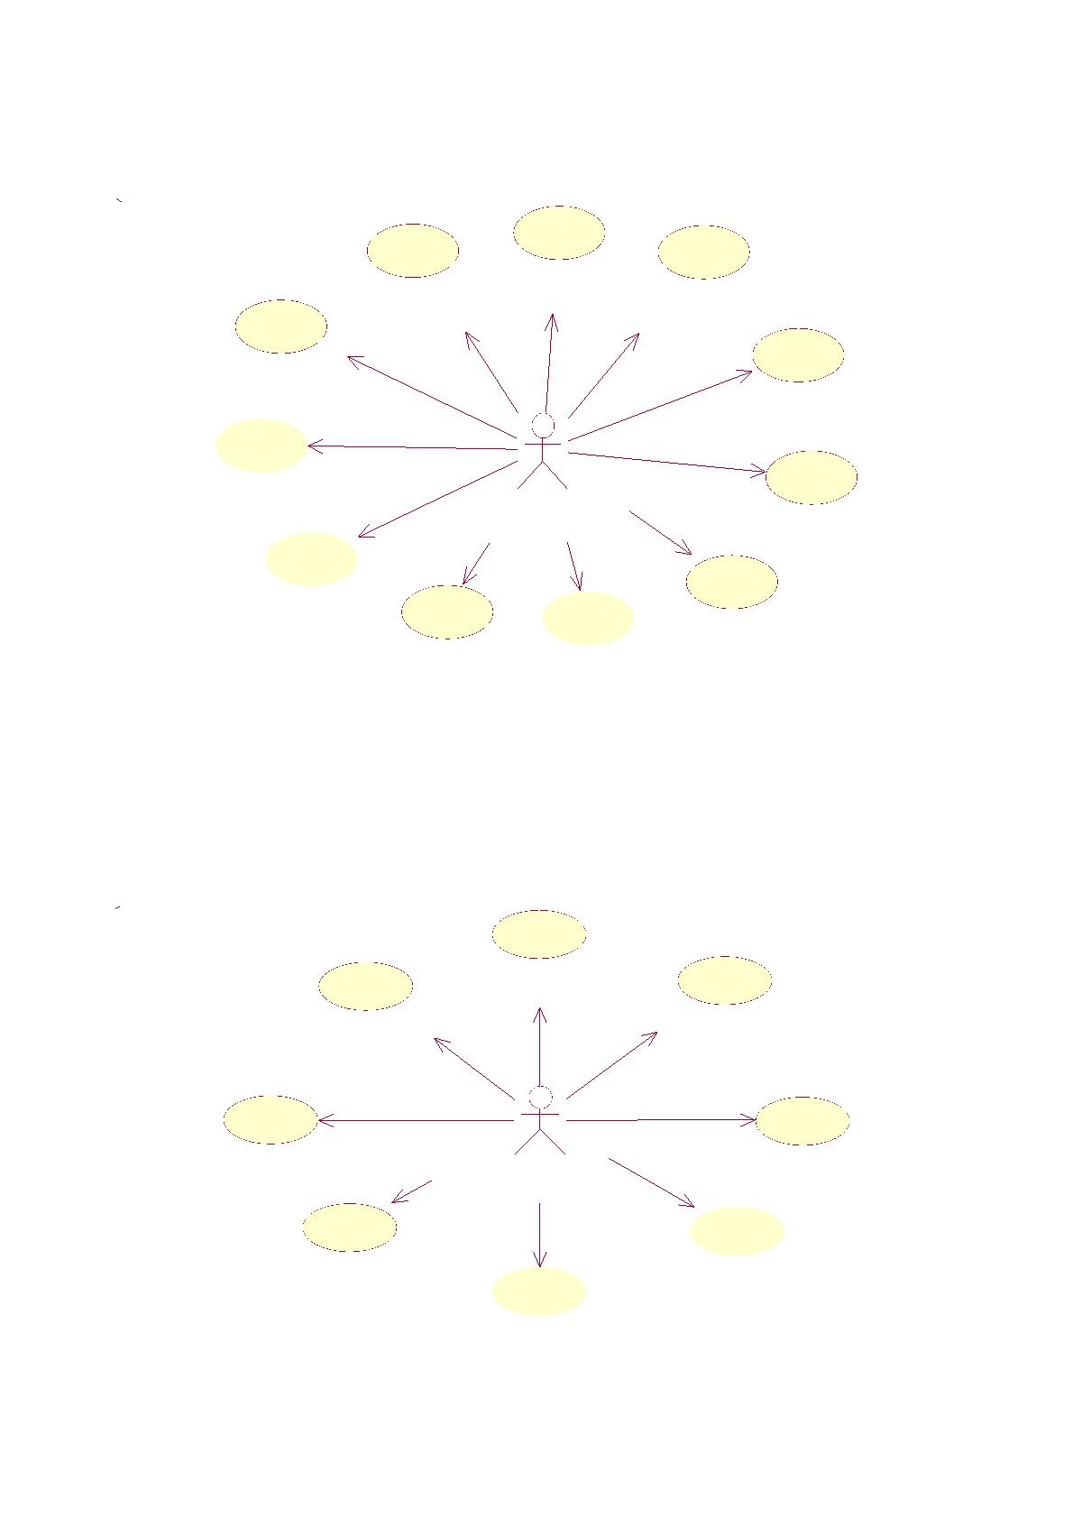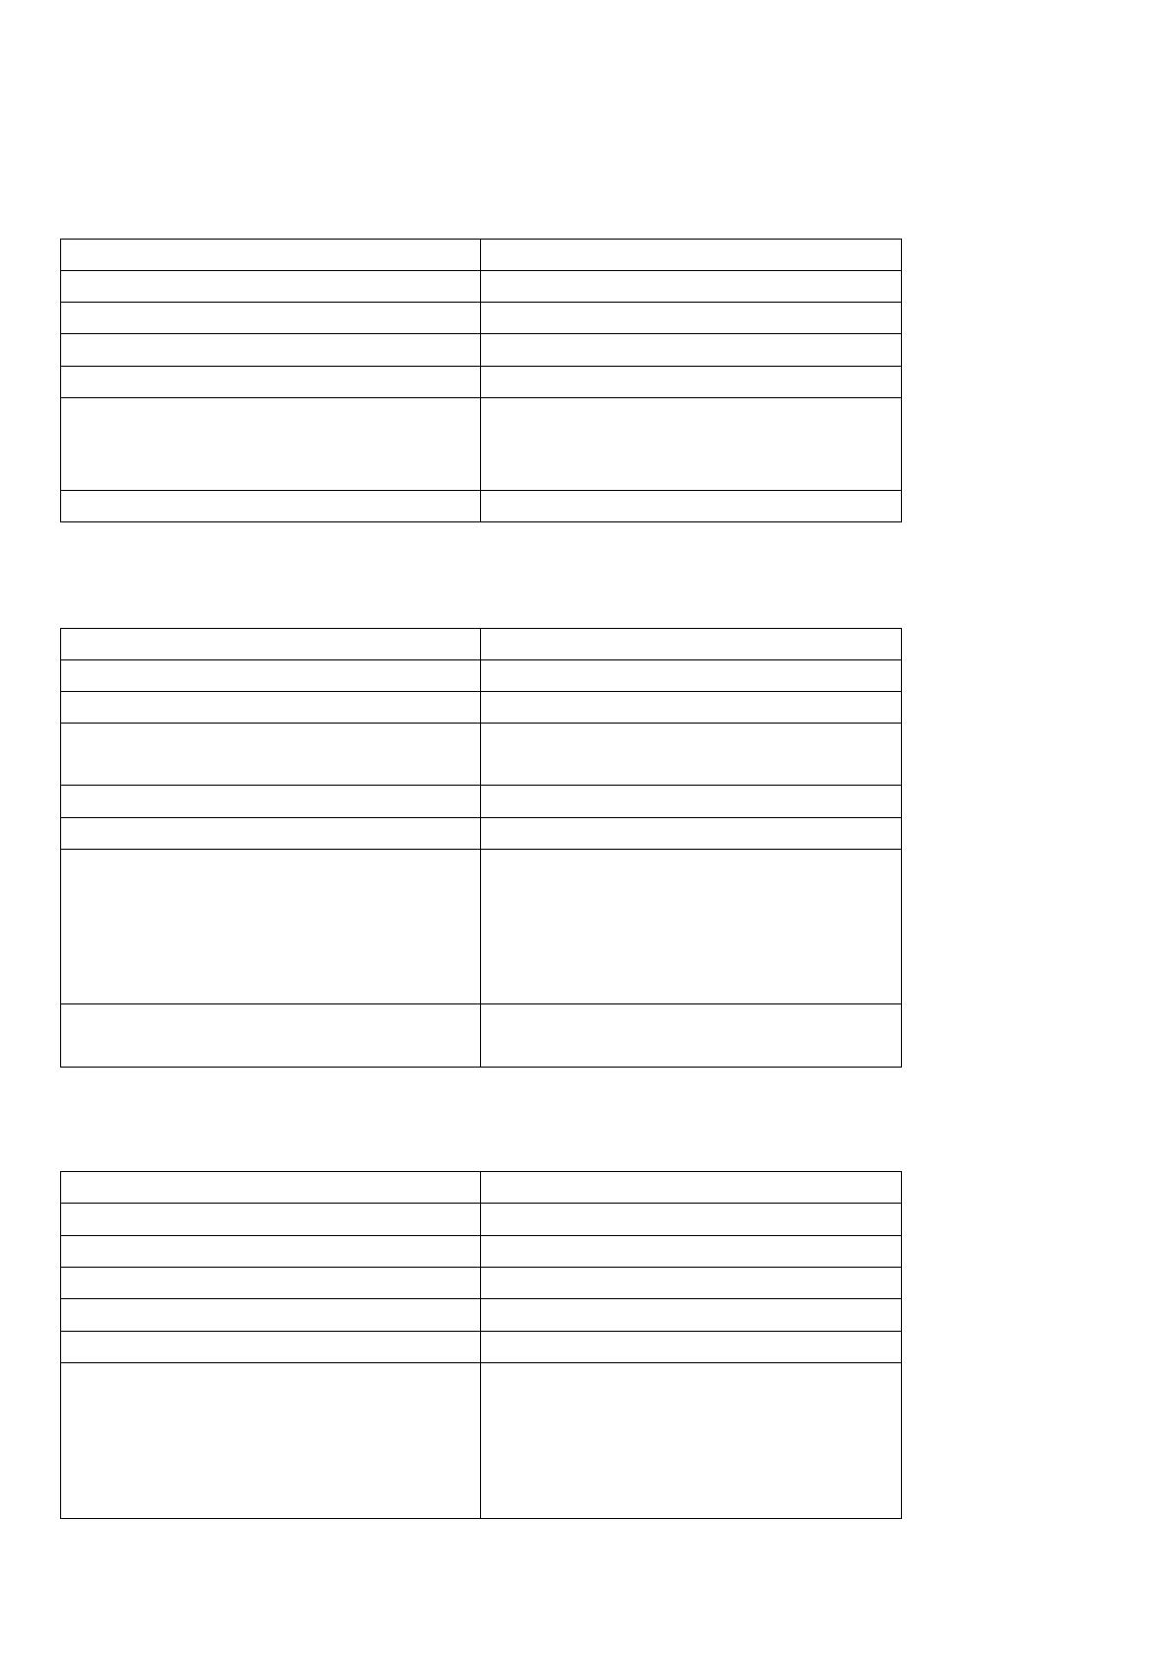

2.2用例规约

用例规约 登陆系统

用例行为

用例参与者

用例描述

前置条件

后置条件

基本操作流

登陆

所有用户

用户登录系统进行信息查询

用户名存在

对应的用户密码正确

1.运行教务管理系统

2.输入用户名密码

3.通过验证

可选操作流

密码错误或用户名不存在�退出系统

用例规约 查询成绩

2.2.3用例规约

用例参与者

用例行为

成绩查询

所有用户

查询成绩

用例描述

用户登录系统根据相应权限可进行学生成绩

查询

前置条件

后置条件

基本操作流

成功登录该系统

成绩录入已完成

1.系统登录成功

2.选择想要查询的成绩信息

3.系统验证权限通过

4.显示相应的成绩信息表

5.退出查询

备选操作流

不存在相应的成绩信息�没有查询相应信息

的权限�退出系统

用例规约 发布公告

2.2.3用例规约

用例参与者

用例行为

成绩查询

管理员

发布公告

用例描述

管理员根据相应权限发布公告

成功登录该系统

拥有权限

前置条件

后置条件

基本操作流

1.系统登录成功

2.输入公告内容

3.系统根据相应权限发布

4.退出系统

备选操作流

没有权限发布公告�退出系统

用例规约 下载课程表

2.2.3用例规约

用例参与者

用例行为

成绩查询

学生、教师

下载课程表

用例描述

学生和教师下载相应班级的课程安排表

成功登录该系统

前置条件

后置条件

有所属班级

系统登录成功

基本操作流

系统根据相应班级显示课程安排表信息

可选择是否打印课程安排表

退出系统

备选操作流

没有班级属性�无法显示对应课程表�退出

系统

2.2.5用例规约 网上报名考试

用例参与者

用例行为

用例描述

前置条件

后置条件

基本操作流

学生

网上报名考试

方便学生进行相应的等级考试报名

成功登录该系统

是对应考试的报名时间

1.系统登录成功

2.系统根据相应班级显示可报考考试信息

3.选择考试并报名

4.系统提示报名成功

5.退出系统

备选操作流

1.没有不是相应考试的报名时间�退出系统

2.还没有可以报考的考试�退出系统

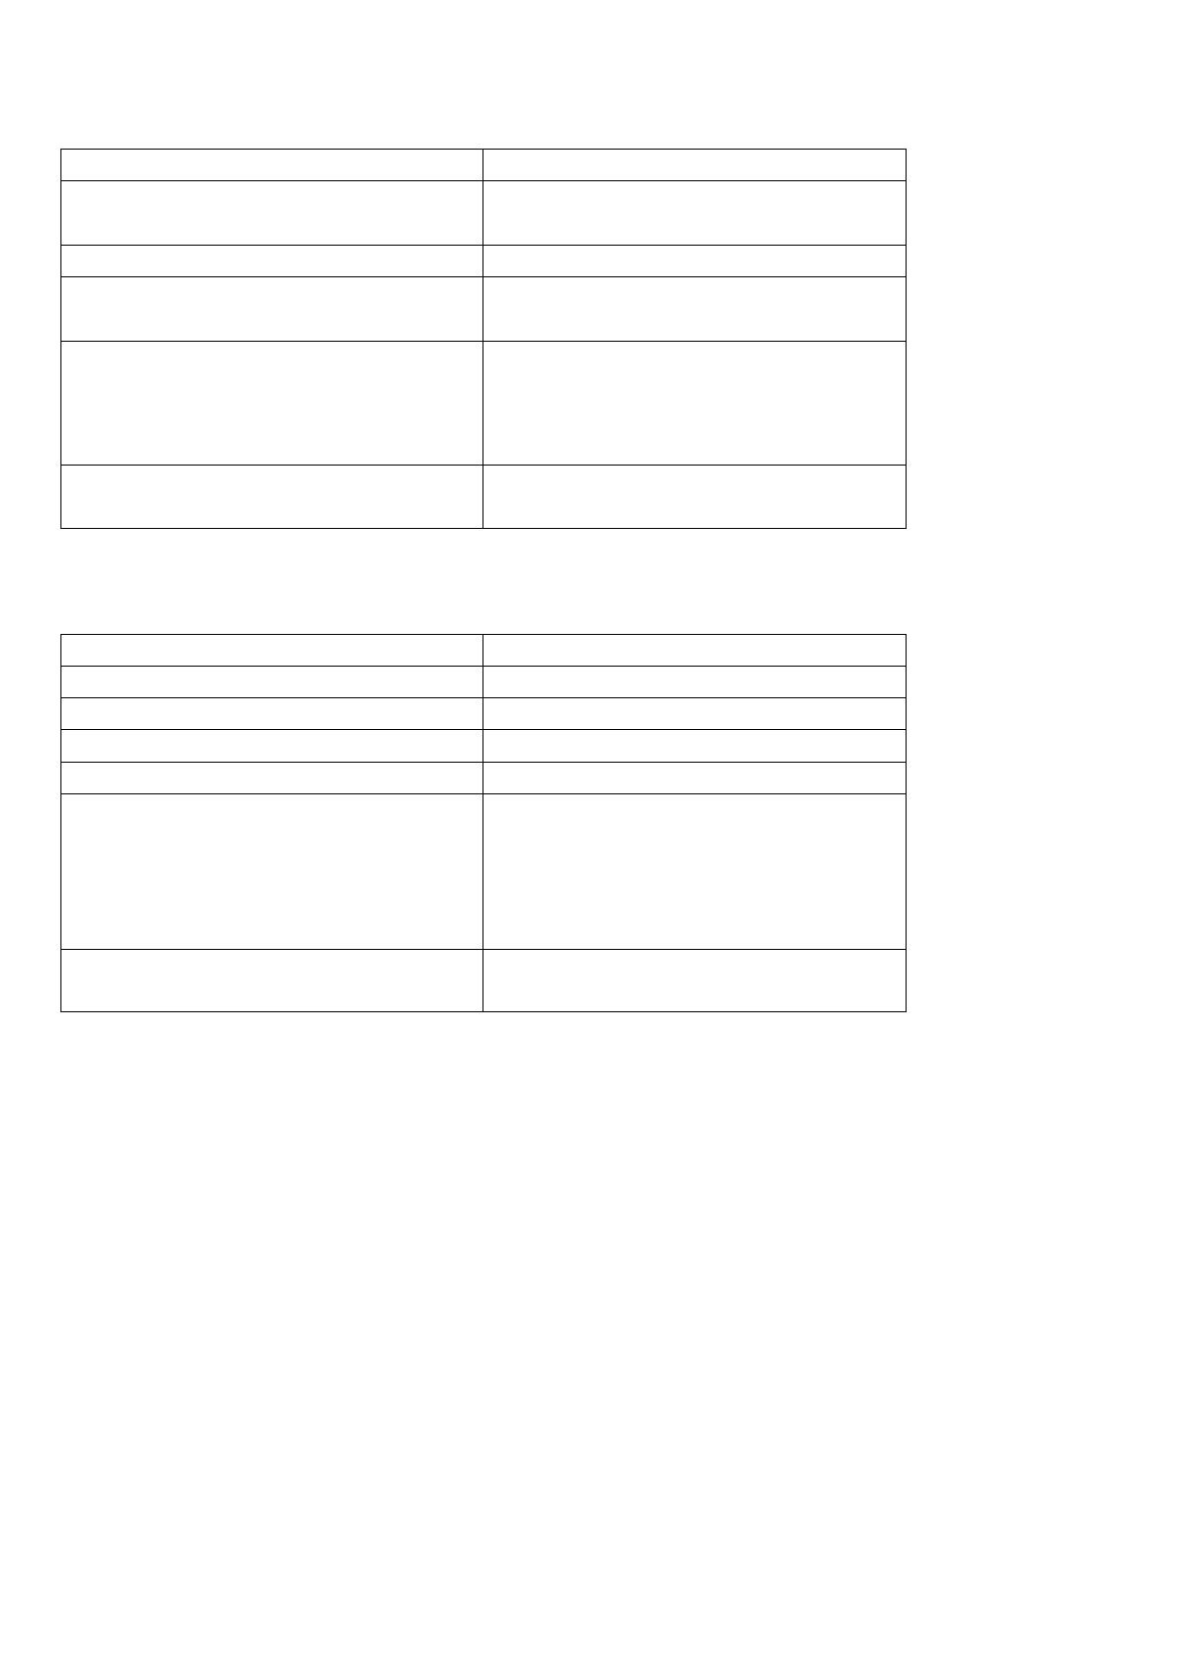

3.教务管理系统的类图

从用例图中和系统分析说明中采用名词和实体识别法识别出�学生、教师、系办

管理员、教务处管理员、课程、公告、课程这几个类。在确定类的基础上�再进一步

标识类之间的关系�建立类图如下所示�

教务管理系统的类图:

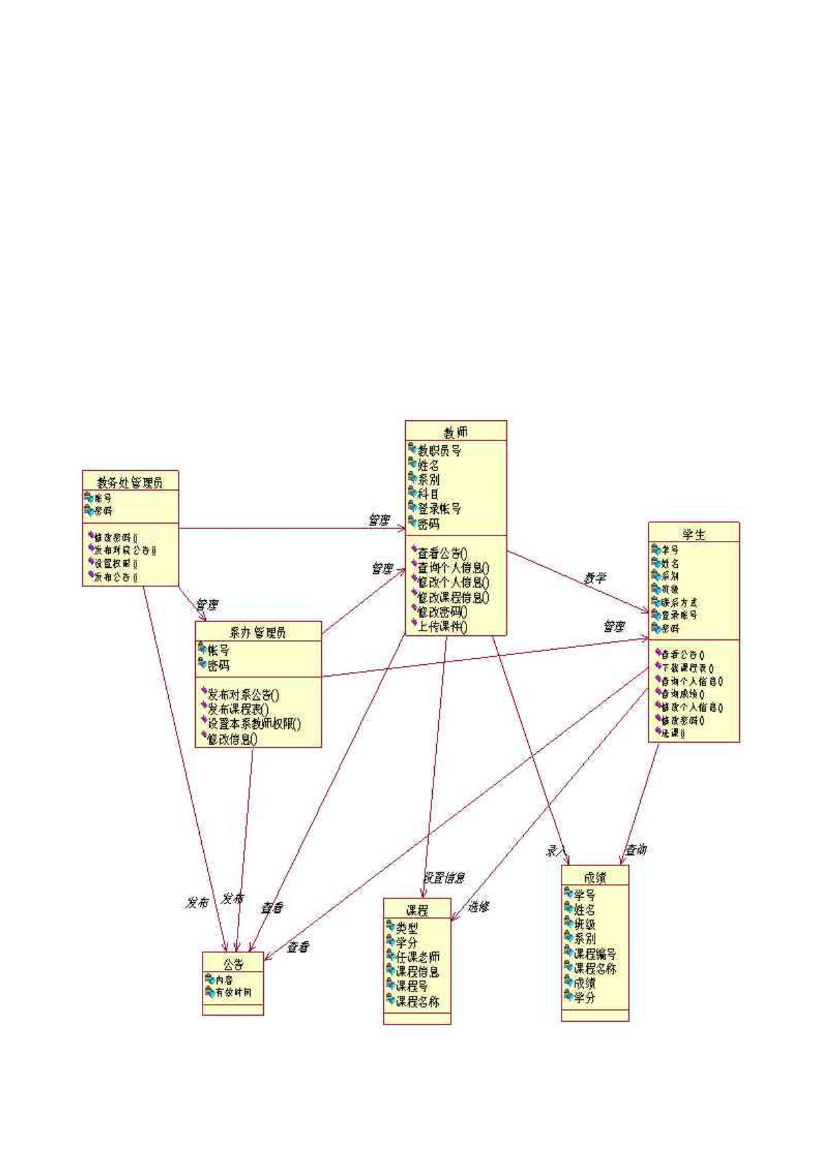

教务管理系统的界面类图:

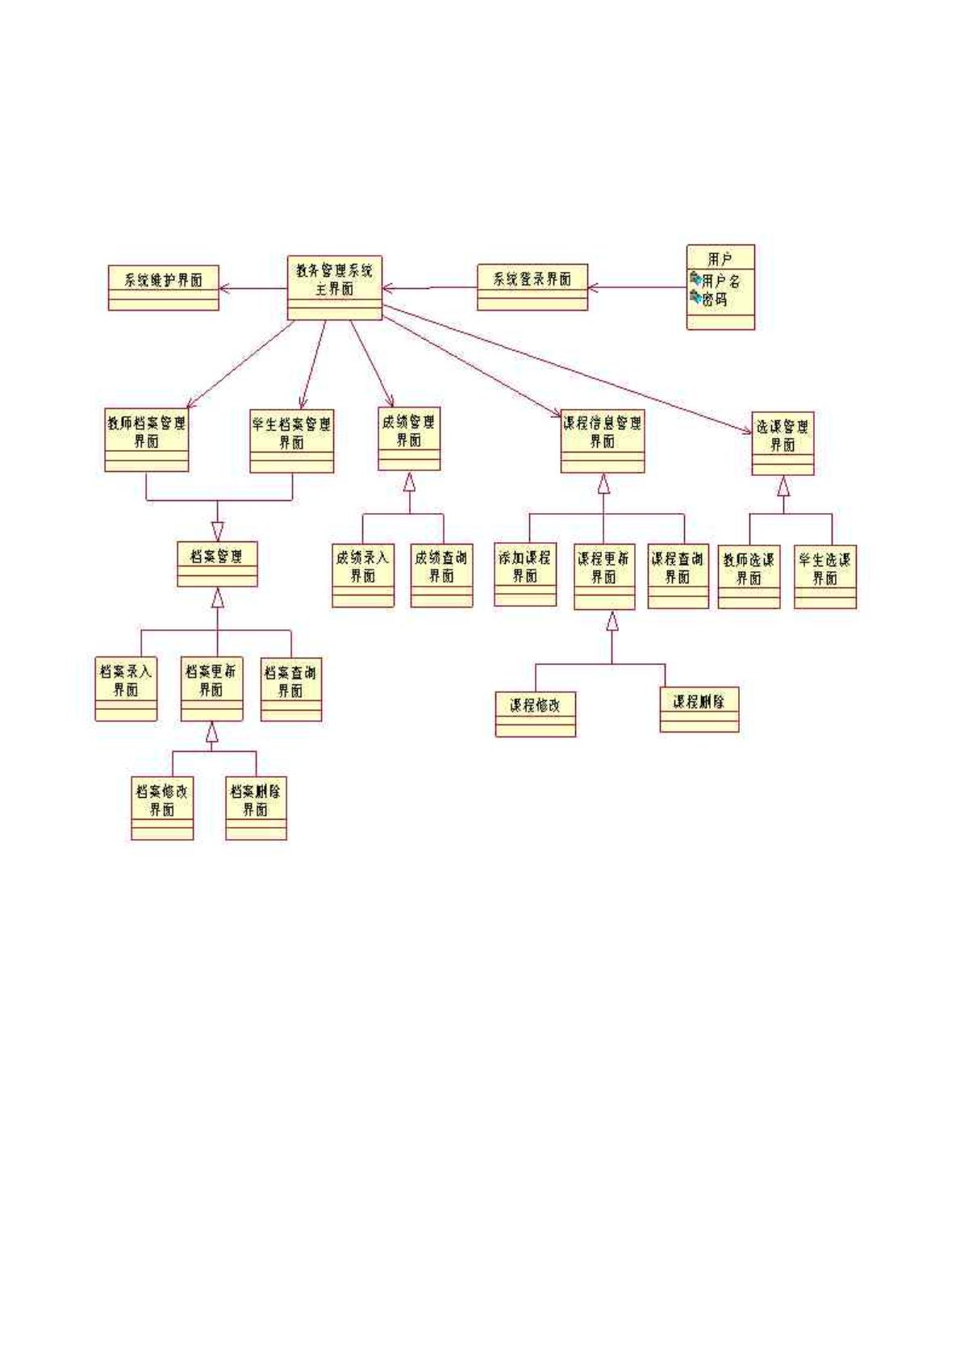

4. 教务管理系统的顺序图及协作图

根据系统功能�UML文档绘制了教师成绩信息管理的的顺序图及协作图、教务处管理员设置权限顺序图及协作

图、系办管理员发布课程表顺序图及协作图、学生选课的顺序图及协作图。下图为教师成绩信息管理的的顺序图及

协作图。

教师成绩管理的顺序图�

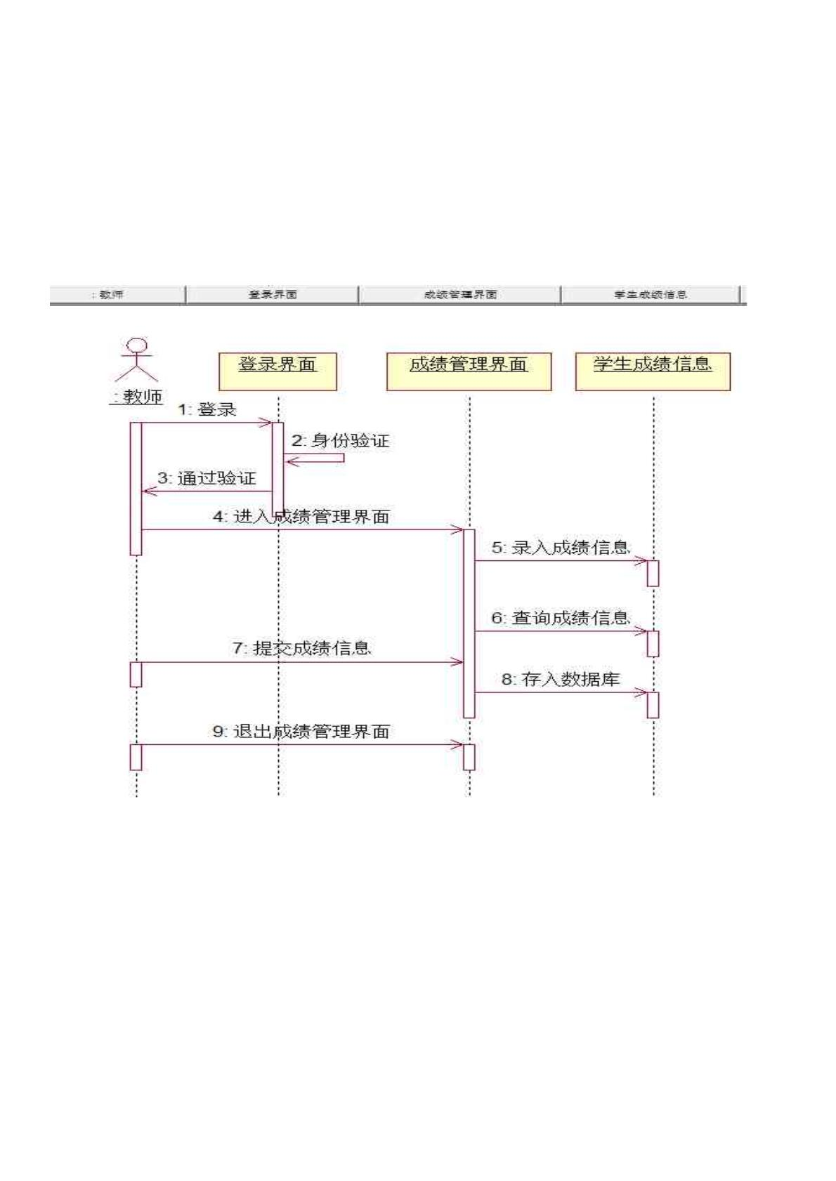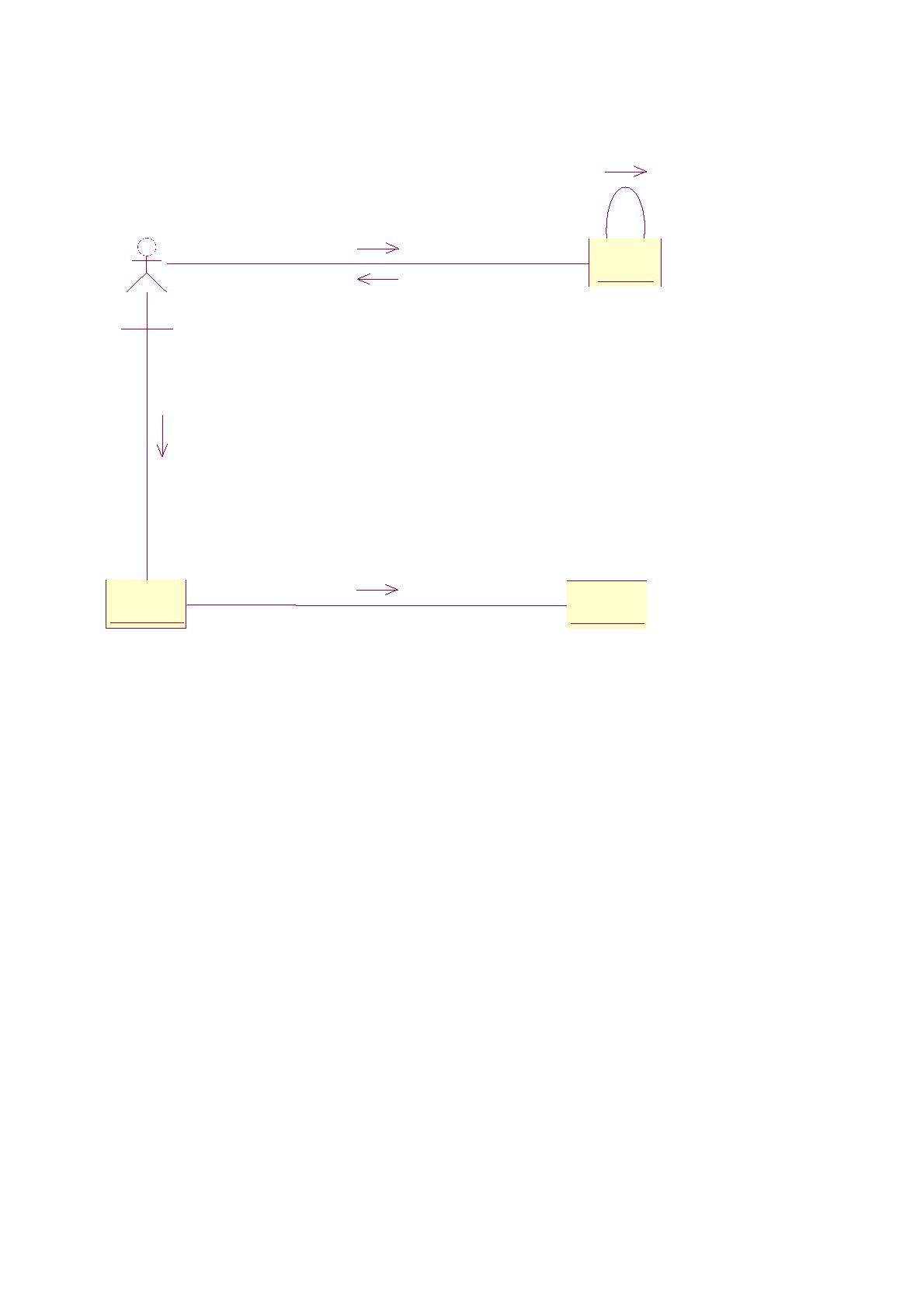

教师成绩管理的协作图�

2.身份验证

1.登录

登录界

面

3.通过验证

:教师

4.进入成绩管理界面

6.提交成绩信息

9.退出成绩管理界面

5.录入成绩信息

8.查询成绩信息

7.存入数据库

成绩管理

界面

学生成绩

信息

6 教务管理系统的活动图

活动图是由状态图变化而来的。活动图主要用于描述系统在问题域空间中的活动流程�活动图可以方便地描述

系统中的并发活动。教务管理系统活动图如下�

6.1用户登录选课界面的活动图

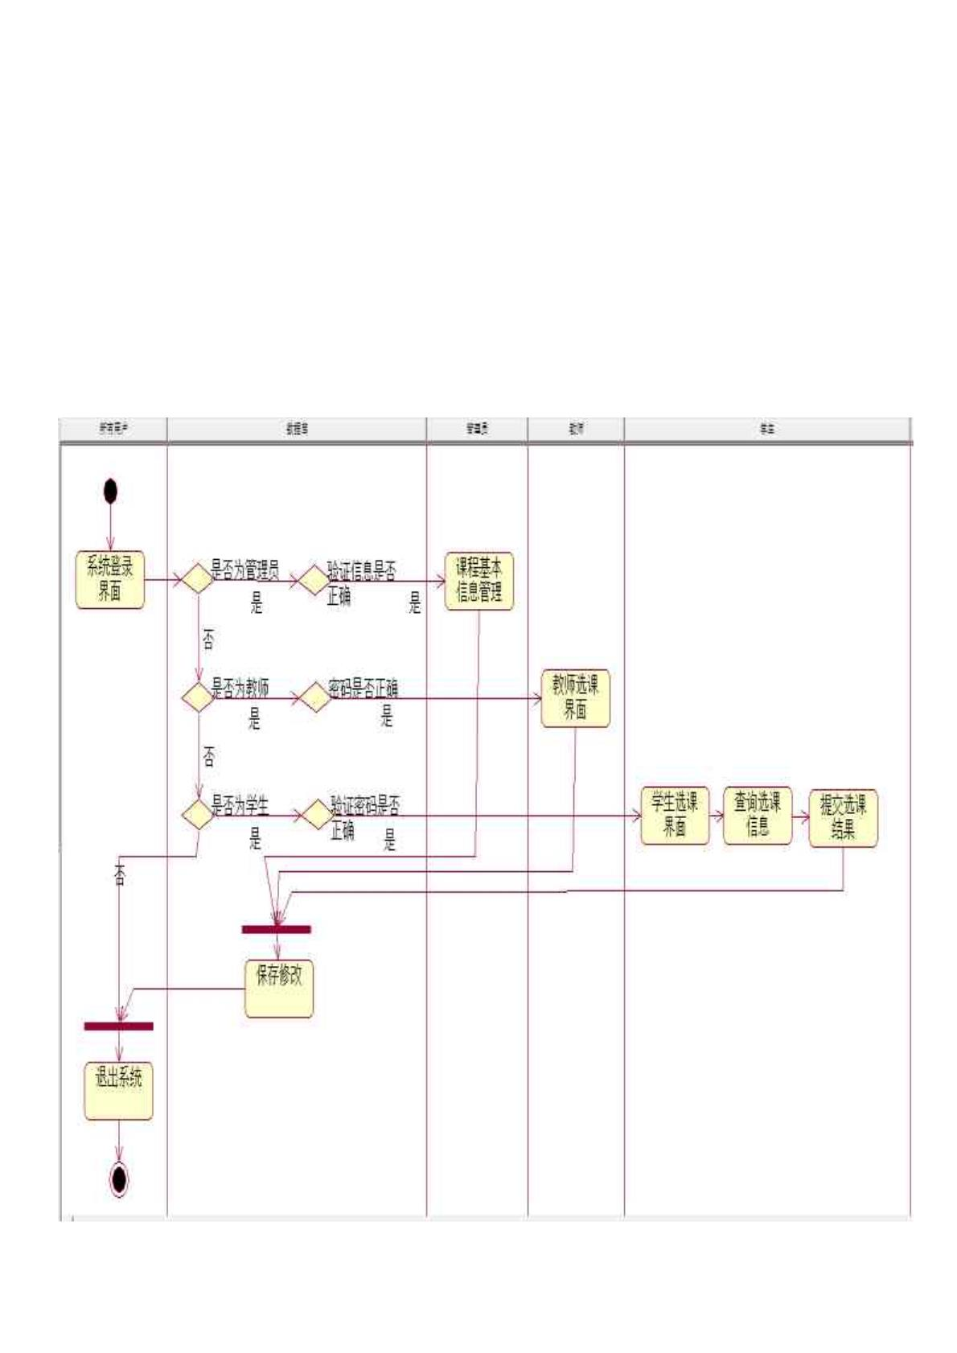

6.2学生选课的活动图

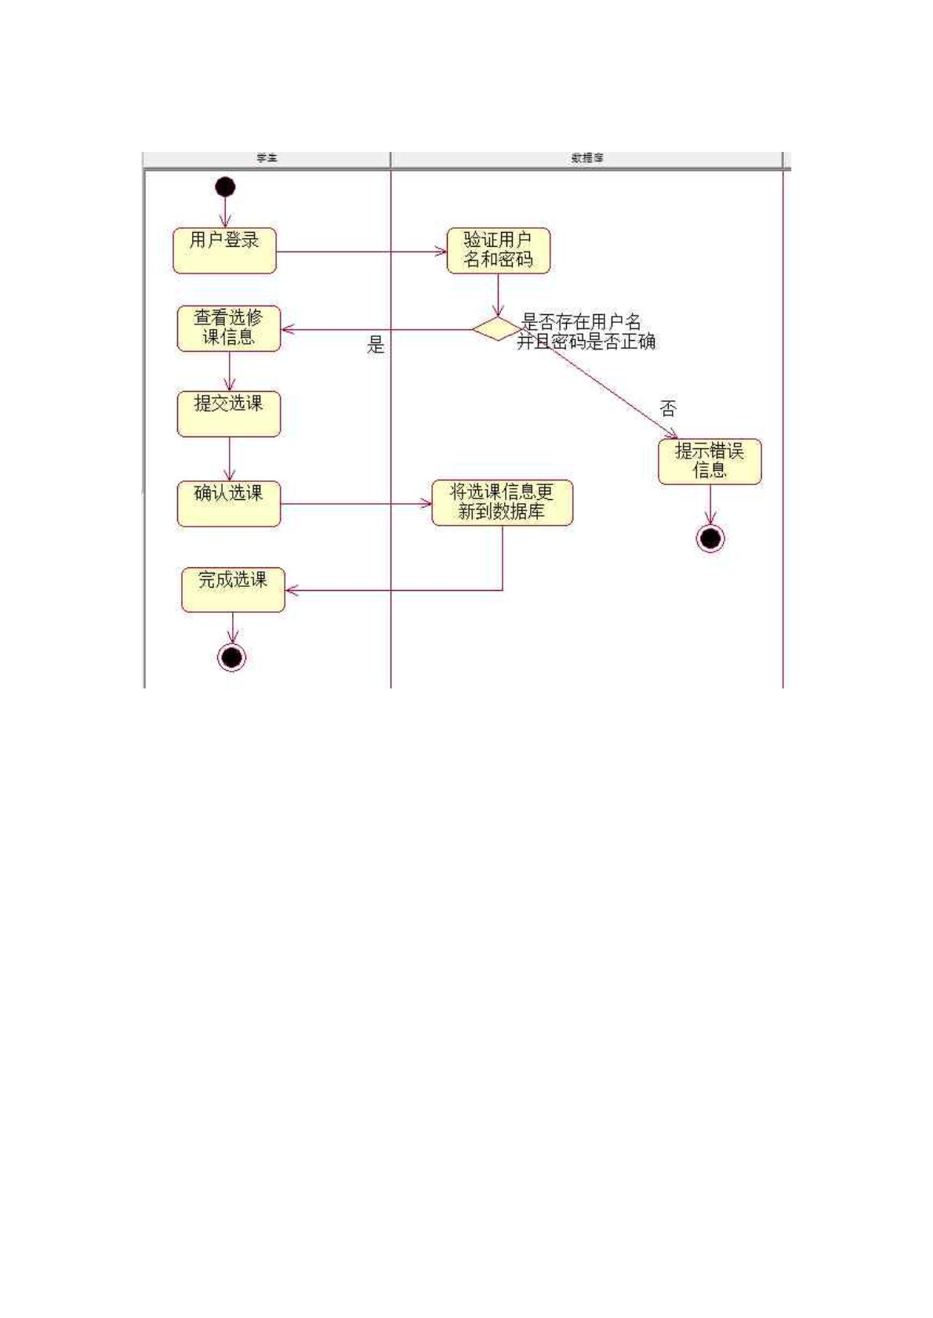

6.3教师录入成绩的活动图

退货活动图

